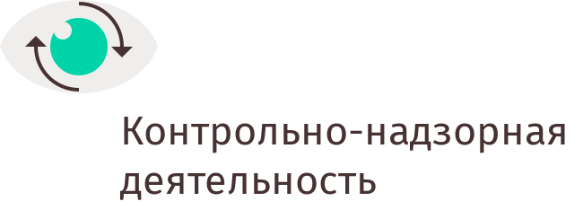

УПРАВЛЕНИЕ ФЕДЕРАЛЬНОЙ АНТИМОНОПОЛЬНОЙ СЛУЖБЫ
ПО ЛИПЕЦКОЙ ОБЛАСТИ

Повестка дня
публичных обсуждений правоприменительной практики
Липецкого УФАС России
17.06.2020г. в 11:00

1.Вступительное слово. Контроль госзакупок во время пандемии (руководитель Липецкого УФАС России – Ирина Владимировна Поткина);

2. «Практика применения законодательства о контрактной системе» (докладчик –начальник отдела контроля закупок Липецкого УФАС России – Ролдугина Татьяна Николаевна);

3. Вопросы по докладам, ответы на поступившие комментарии.

